KOSTEN, KOSTPRIJS EN AANVERWANTE BEGRIPPEN

Situatieschets
CNP bvba is een industriële onderneming die twee producten vervaardigt en verkoopt; badjassen en badhanddoeken. Aan het einde van het boekjaar 20x0 werden de volgende gegevens geregistreerd
badjassen badhanddoeken
productie 100.000 stuks 200.000 stuks
verkoop 90.000 stuks 150.000 stuks
omzet 4.500.000 € 3.000.000 €
verkoopprijs 50 €/stuk 20 €/stuk

Met de middelen waarover ze nu beschikt kan CNP maximaal 150.000 badjassen en 225.000 badhanddoeken produceren. Haar totale capaciteit bedraagt dus 375.000 stuks. Hiervan had ze in het voorbije boekjaar 80% benut (300.000 stuks / 375.000 stuks).

De volgende gegevens werden verzameld over het afgelopen boekjaar 20x0;
- verbruik stoffen badjassen 1.031.000 €
- verbruik stoffen badhanddoeken 352.000 €

- op elke badjas en badhanddoek wer een etiket gestikt. De aankoopprijs bedroeg 0.05 €/etiket. In elke badjas en badhanddoek werd respectievelijk 20m en 5m kwaliteitsgaren verbruikt. De prijs van het garen bedroeg 0.03 €/m. Bovendien werd elke badjas en badhanddoek verpakt in een plastiek hoes die aangekocht werd tegen 0.04 €/stuk.

- De arbeidstijd om één badjas en één badhanddoek te produceren werd vastgelegd op respectievelijk 72 min. en 24 min. De totale arbeidskosten over het afgelopen boekjaar bedroegen 15 €/uur

- De volgende kosten werden uit de financiële boekhouding verzameld:
  - loonkosten van twee toezichthouders in het productieproces: 50.000 €
  - afschrijvingskosten van de machines ingezet in het productieproces 53.750 €
  - afschrijvingskosten van het productiegebouw 2.000 €
  - energieverbruik van het productiegebouw 64.250 €
  - diverse kosten verbruikt in het productieproces 250.000 €

- De totale kosten verbruikt voor diverse administratieve taken en verkoopactiviteiten beliepen 800.000 €. In dit bedrag is het commissieloon van de verkopers (1% van de omzet) niet inbegrepen.

De ondernemingsleiding van CNP wil de kostprijs kennen van één badjas en één badhanddoek.
3.1. Kosten en kostprijs

Kosten verwijzen naar de middelen die doelmatig werden of worden ingezet in een onderneming. De kostprijs van een kostenobject is het geheel van kosten dat hiervoor wordt gemaakt.

In deze omschrijving onderscheiden we een aantal belangrijke elementen:
- middelen:
De onderneming CNP zette o.m. de volgende middelen in voor de productie van badjassen en badhanddoeken: stof, directe arbeid, machines, gebouwen, garen e.d.

- middelen werden ingezet of zullen worden ingezet: dat betekent dat de kostengegevens van tevoren kunnen worden verzameld of nadat de activiteit werd uitgevoerd. Kosten kunnen dus zowel op basis van voorcalculatie als nacalculatie worden berekend. Ondernemingen die prijsoffertes opstellen bij openbare aanbestedingen berekenen een voorgecalculeerde kostprijs;
De kostengegevens van CNP hebben betrekking op het afgelopen jaar 200x en worden bijgevolg beschouwd als historische gegevens. De kostprijsberekening gebeurt in deze situatie op basis van nacalculatie.

- kostenobject: kosteninformatie kan worden verzameld voor tal van kostenobjecten. Enkele voorbeelden: productie van een meubel, dienstverlening door een bank, verzorging van een patiënt in een ziekenhuis, organisatie van een feest, organisatie van een popconcert, uitwerking van een overheidsprogramma rond antidrugsbeleid, de klanten van een onderneming enz.

In onze gevalstudie zijn de badjas en de badhanddoek de twee kostenobjecten waarvan de kostprijs moet berekend worden.

Kostenverzameling heeft echter betrekking op doelmatig ingezette middelen. De inzet van middelen om bijvoorbeeld een plotselinge breuk in een machine te herstellen kunnen doorgaans moeilijk als kostenelementen worden beschouwd.

De sommatie van de waarde van al die doelmatig ingezette middelen bepaalt de kostprijs van de kostenobjecten. Er bestaan echter verschillende systemen om een kostprijs te berekenen, zoals verder in dit werk zal blijken. De meeste kostprijssystemen hebben twee gemeenschappelijke kenmerken:

- verzameling van kostengegevens;
- toerekenen en toewijzen van de kosten aan de verschillende kostenobjecten. In dit werk stellen de producten meestal de kostenobjecten voor.
3.2. Kostenindeling
Volgende kosten kunnen in het algemeen worden onderscheiden:

- kosten van grondstoffen (materialen) en hulpstoffen (hulpmaterialen): de waarde van de verbruikte grondstoffen en hulpstoffen wordt bepaald door enerzijds de aankoopprijs en anderzijds de kosten verbonden met het in voorraad houden van deze stoffen;

- kosten van diensten en diverse goederen: m.a.w. de kosten van dienstverlening door derden. Voor haar productie van goederen of levering van diensten doet een onderneming in mindere of meerdere mate een beroep op diensten van derden. Elektriciteitskosten zijn hiervan een voorbeeld: ondernemingen kunnen zelf elektriciteit opwekken of een aansluiting nemen op het net;

- arbeidskosten: er wordt rekening gehouden met diverse componenten die deze kostensoort samenstellen: brutobezoldiging, vakantiegeld, dertiende maand, premies e.d.;

- afschrijvingskosten: de vervaardiging van producten vereist de inzet van machines. De aankoopprijs van deze machines wordt over verschillende jaren gespreid via het afschrijvingssysteem;

- verkoopkosten: deze kosten groeperen onder meer de vaste salariskosten en commissielonen van de verkopers, promotiekosten, infrastructuurkosten verbonden aan het verkoopapparaat e.d.;

- distributiekosten: kosten verbonden aan de middelen die worden ingezet om de producten/diensten te leveren aan de klant. Transportkosten vormen dan ook een belangrijk onderdeel van deze kostensoort;
- administratiekosten: deze kosten hebben betrekking op het algemeen management, boekhouding, personeelsaangelegenheden e.d.

Deze algemene indeling is weinig bruikbaar voor de besluitvorming. Een indeling van kosten op basis van welbepaalde (andere) criteria is daarom absoluut noodzakelijk.

3.2.1. Directe en indirecte kosten

Directe kosten zijn kosten die rechtstreeks betrekking hebben op de kostenobjecten (cost object): `these costs are assigned to products directly based on the measured quantity of the resources consumed for their manufacture'.
Er bestaat dan een direct, oorzakelijk verband tussen de hoogte van de betrokken kosten en het kostenobject (een product).
Toegepast op de onderneming CNP kunnen de volgende directe kosten t. o. v. een badjas en badhanddoek worden onderscheiden:

- Kosten van de verbruikte stoffen
badjas 1.031.000 €
badhanddoek 352.000 €

- kosten van de verbruikte etiketten
badjas 100.000 st x 0.05 €/st 5.000 €
badhanddoek 200.000 st x 0.05 €/st 10.000 €

- kosten van de verbruikte garen
badjas 100.000 st x 20 m/stuk x 0.03 €/m 60.000 €
badhanddoek 200.000 st x 5 m/stuk x 0.03 €/m 30.000 €

- kosten van de verbruikte hoezen
badjas 100.000 st x 0.04 €/st 4.000 €
badhanddoek 200.000 st x 0.04 €/st 8.000 €

- overzicht van de directe arbeidskosten
badjas 100.000 x 72' = 120.000 DAU x 15 €/DAU = 1.800.000 €
badhanddoek 200.000 x 24' = 80.000 DAU x 15 €/DAU = 1.200.000 €
- kosten van de commissielonen
badjas 4.500.000 € x 1% 45.000 €
badhanddoek 3.000.000 € x 1% 30.000 €

Kosten die niet rechtstreeks kunnen toegewezen worden aan het kostenobject zijn indirecte kosten:

De machines die worden ingezet in het productieproces van CNP zorgen voor de productie van zowel badjassen als badhanddoeken. Dit betekent dat de afschrijvingskosten van deze machines niet direct kunnen toegewezen worden aan beide kostenobjecten. Als men de kostprijs wil kennen van beide producten afzonderlijk moeten deze indirecte afschrijvingskosten verdeeld worden over beide kostenobjecten.

Andere indirecte kosten voor CNP zijn: loonkosten van de toezicht-houders, afschrijvingskosten en energiekosten van het productiegebouw, diverse productiekosten, administratiekosten.

Indirecte kosten zijn de kosten die ten behoeve van het productieproces worden gemaakt, maar waarvan niet onmiddellijk kan worden uitgemaakt aan welke kostendrager ze moeten worden toegewezen (bvb. onderhoud, verzekering materieel, magazijn- en intern transport, enz.).

De manier waarop deze kosten over de producten zullen worden verdeeld, is determinerend voor het type kostprijs dat wordt bekomen.

Vroeger werd steeds gepoogd om de indirecte kosten toe te rekenen op basis van directe grootheden, en dit door middel van de toeslagmethode.

Essentieel bij de toeslagmethode is de veronderstelling dat het bedrag aan indirecte kosten, veroorzaakt door een product, evenredig is met de mate waarin dat product directe kosten veroorzaakt. Al naargelang het toeslag-criterium minder of meer gedifferentieerd is, kunnen we spreken van een primitieve of meer verfijnde toeslagmethode.

De kostenplaatsmethode maakt geen gebruik van zulke arbitraire en economisch weinig zinvolle toeslagregels. Ze houdt rekening met het beslag dat de producten op de productiemiddelen leggen.

3.2.2. Vaste en variabele kosten

Het gedrag van de kosten tegenover het kostenobject bepaalt het onderscheid tussen vaste en variabele kosten.

3.2.2.1. Vaste kosten

Vaste kosten zijn kosten die in totaliteit niet veranderen binnen bepaalde activiteitsgrenzen. Stijgt of daalt de productie binnen deze grenzen, dan veranderen deze kosten niet. Als de onderneming niets produceert, blijven de vaste kosten bestaan.

De afschrijvingskosten van het productiegebouw bedragen 2 000 €. Deze kosten veranderen niet met het productievolume van badjassen en badhanddoeken.

Vaste kosten worden ook wel eens structuur- of capaciteitskosten genoemd. De uitbreiding van de capaciteit van een onderneming veroorzaakt een toename van vaste kosten. Als de ondernemingsleiding een bijkomende machine aankoopt, vermeerderen de totale vaste kosten met de afschrijvings-kosten van de bijkomende machine.

Eerder werd gesteld dat de onderneming CNP met de huidige middelen waarover ze beschikt maximaal 150 000 badjassen en 225 000 badhand-doeken kan produceren. Als de markt gunstig evolueert en de ondernemings-leiding een toename van de vraag naar haar producten verwacht boven deze capaciteit, rijst er een knelpunt. De opvang van de gestegen vraag door een productietoename is hier alleen mogelijk door te investeren in machines en bijkomend personeel aan te trekken. Dat heeft een stijging van de afschrijvingskosten, en dus ook van de vaste kosten, tot gevolg.

Een andere mogelijkheid bestaat erin de oude machines te vervangen door nieuwe, snellere en efficiëntere machines. Hierdoor kunnen de arbeiders meer producten produceren binnen eenzelfde tijdsspanne.

Beide alternatieven zorgen ervoor dat op langëre termijn de vaste kosten stijgen. Op langere termijn zijn ook vaste kosten variabel ! Zo kunnen ook huurprijzen vastgelegd in huurcontracten op langere termijn herzienbaar zijn.

Grafisch ziet de voorstelling van de totale vaste kosten er als volgt uit:
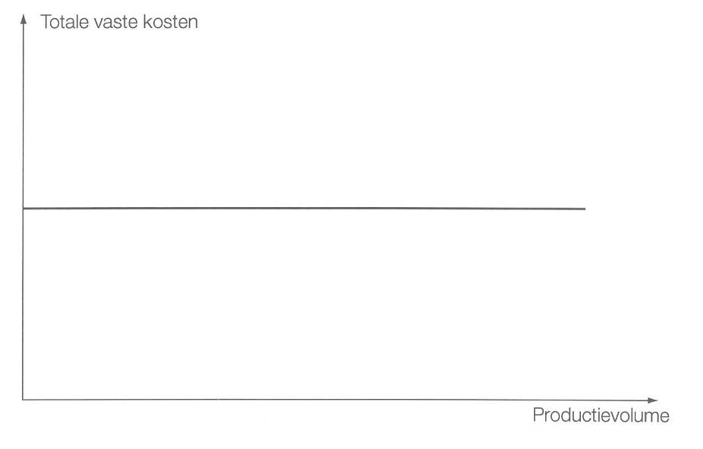
Aangezien de vaste kosten in totaliteit niet veranderen binnen een bepaald productieniveau, beschikt de ondernemingsleiding over weinig speelruimte in het beslissingsproces wat deze kosten betreft. De moeilijke beïnvloedbaar-heid van vaste kosten op korte termijn is een belangrijke handicap in het nemen van ondernemingsbeslissingen.

Als de vaste kosten per eenheid product uitgedrukt worden, is het verloop dalend (stijgend) bij een stijging (daling) van het aantal geproduceerde eenheden.

De afschrijvingskosten van het productiegebouw bedragen 2 000 €. Stel dat deze kosten gelijk worden toegewezen aan de productie van 50 000 badjassen en 80 000 badhanddoeken. De afschrijvingskosten bedragen dan 0,02 € en 0,0125 € respectievelijk voor een badjas en een badhanddoek. Stijgt de productie tot 100 000 badjassen en 200 000 badhanddoeken dan dalen de afschrijvingskosten tot 0,01 € per eenheid product.

De vaste kosten, uitgedrukt per eenheid product, variëren dus bij een gewijzigde productie. De grafische voorstelling van de evolutie van de vaste kosten per eenheid product ziet er als volgt uit:

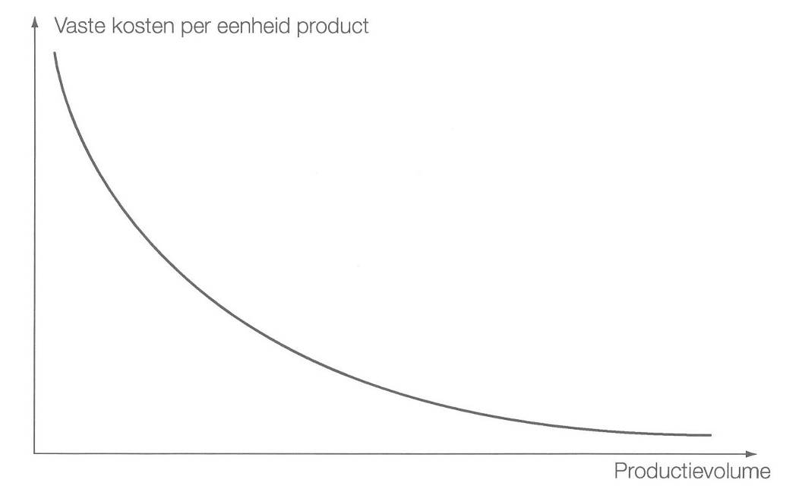

Een ander voorbeeld van vaste kost is: de wedden van de algemene directie, voor zover ze niet wijzigen ten gevolge van veranderingen in de bedrijfsdrukte.

3.2.2.2. Variabele kosten

De variabele kosten variëren in totaliteit met de activiteiten: een stijging (daling) van de productie verhoogt (vermindert) de totale variabele kosten.

Op basis van de verzamelde gegevens produceert CNP één badhanddoek in 24 min. en één badjas in 72 min. De arbeidskosten per uur werden berekend op 15 €. Een productie van 50 000 badjassen verbruikt 3 600 000 min. of 60 000 DAU wat overeenkomt met een totale arbeidskost van 900 000 €. Stijgt de productie tot 120 000 badjassen, dan veroorzaakt dat een toename van de verbruikte directe arbeidsuren tot 144 000 en de totale arbeidskosten tot 2 160 000 €. De totale arbeidskosten per badjas blijven echter ongewijzigd en bedragen 18 € (1, 6 DAU x 15 €/DA U).

De grafische voorstelling van de evolutie van de totale variabele kosten is afgebeeld op de volgende figuur:

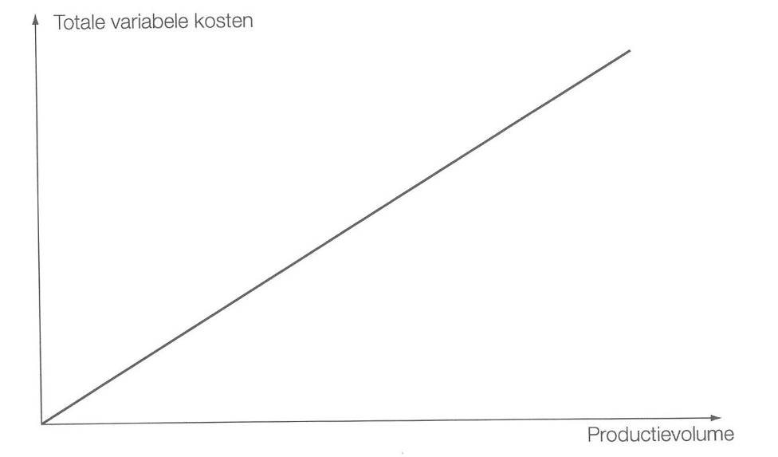

Deze figuur leert ons dat als de onderneming niets produceert de totale variabele kosten nihil zijn. Aangezien hier een lineair verband wordt verondersteld tussen de totale variabele kosten en het productievolume evolueren de variabele kosten per eenheid product constant.

De voorstelling is opgenomen in de volgende grafiek:

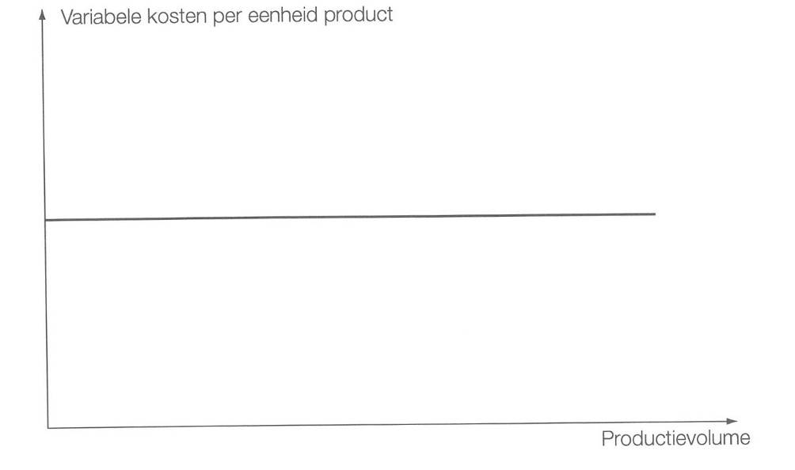

Hier veronderstellen we dat de totale variabele kosten proportioneel variëren met de activiteit. Het is echter best mogelijk dat ze progressief of degressief evolueren vanaf een bepaald productievolume. Dat laten we in dit werk echter buiten beschouwing.

Het onderscheid tussen vaste en variabele kosten is niet altijd even duidelijk. Denken we aan de kosten verbonden aan een machine. De afschrijvingskos-ten en de onderhoudskosten kunnen beschouwd worden als vaste kosten, terwijl het energieverbruik dat niet is. Bij een hogere productie wordt er immers meer elektriciteit verbruikt dan bij een lagere productie. De kosten verbonden aan een machine zijn dus voor een deel variabele en voor een deel vaste kosten. We spreken hier van semi-variabele kosten.

Een voorstelling van de evolutie van zulke kosten is afgebeeld in de volgende figuur:
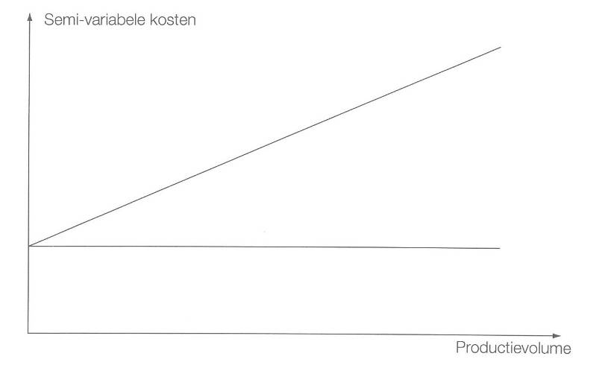
Eerder stelden we dat de vaste kosten niet variëren binnen een bepaalde grens. Zodra de grens is overschreden, is het best mogelijk dat extra middelen moeten worden ingezet waardoor de totale vaste kosten toch toenemen. We hebben het over semi-vaste kosten. Grafisch geeft dat het volgende resultaat:

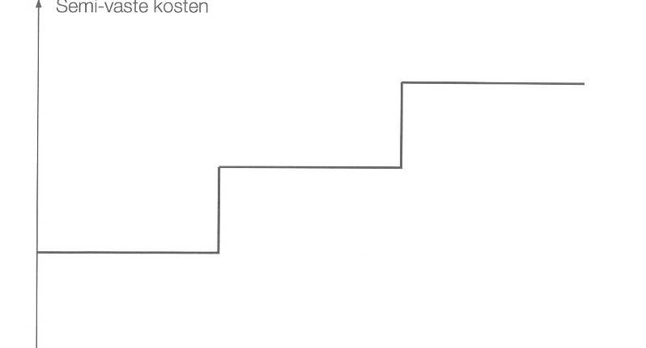
Stel dat een eerste grens gesitueerd is tot productievolume OA. Voor dit volume moet er maar één verantwoordelijke worden ingeschakeld. De arbeidskosten hieraan verbonden zijn vaste kosten. Voor het volume AB is het inschakelen van een verantwoordelijke onvoldoende. Een tweede moet worden ingezet, wat een verhoging van de vaste kosten veroorzaakt. Deze arbeidskosten zijn vaste kosten binnen bepaalde productiegrenzen, maar nemen toe naarmate een bepaald volume wordt overschreden.

Andere voorbeelden van de hiervoor omschreven kostentypes zijn hier opgenomen:

Kostensoort | Productievolume | Kostentype | Detail
Salaris van de algemene directeur van een warenhuis | Handelsgoederen | Vast
Kosten van de banden in een automobielbedrijf | Personenwagens | Variabel
Telefoonkosten in een ziekenhuis | Aantal telefooneenheden | Semi-variabel:
Telefoonkosten in een ziekenhuis | : | - vast gedeelte | abonnementskosten
 |  | - variabel gedeelte: | tarief per oproep
Kosten van obers in een restaurant | Eetmalen | Semi-vast:
Kosten van obers in een restaurant |  | - vaste kosten:
 |  | - arbeidskosten personeel
 |  | - het aantal obers is afhankelijk van het aantal tafels

Directe en indirecte kosten kunnen zich verschillend gedragen zoals blijkt hier:
 | Vaste kosten | Variabele kosten
Directe kosten | Afschrijvingskosten van een machine die maar éénproduct vervaardigt | Directe materiaalkosten
 |  | Directe arbeidskosten
Indirecte kosten | Afschrijvingskosten van een machine die verschillende producten bewerkt | Energieverbruik van een machine die meerdere producten vervaardigt

In tegenstelling tot de vaste kosten zijn de variabele kosten wel afhankelijk van de bedrijfsdrukte (zie onderstaande figuur):
- proportioneel variabele kosten veranderen recht evenredig met de bedrijfsdrukte;
- degressief variabele kosten veranderen minder dan evenredig met het productievolume. Ze treden op wanneer, bij toenemende bedrijfsdrukte, kostenbesparingen kunnen worden doorgevoerd (bvb. aankoop van grotere partijen grondstoffen). Degressief variabele kosten komen meestal voor in het gebied van lage bedrijfsdrukte;
- progressief variabele kosten veranderen meer dan evenredig met het productievolume. Ze komen meestal voor in de zone van de zeer hoge bedrijfsdrukte, bij het naderen van de capaciteitsgrens van het bedrijf (bvb. optreden van inefficiëntie in de organisatie, maken van (dure) overuren).
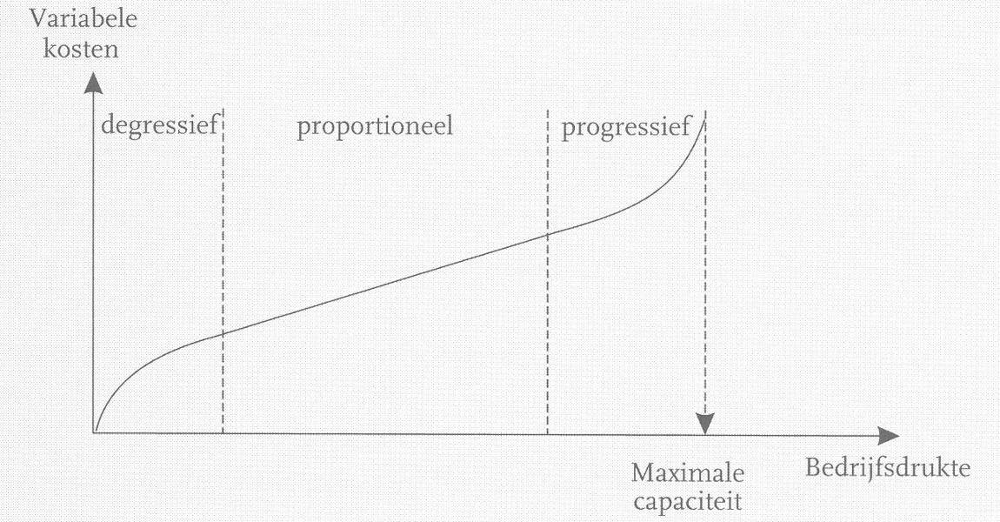

3.2.3. Cost drivers

Een 'cost driver' of kostenveroorzaker is

`a factor such as the level of activity or volume, that causally affects costs (over a given time span). That is, a cause-and-effect relationship exists between a change in the level of activity or volume and a change in the level of the total costs of that cost object,'

De cost driver van variabele kosten is het activiteitenniveau of het volume waarvan een verandering de kosten proportioneel doet veranderen.

In de onderneming CNP is het aantal gestikte badjassen de cost driver of kostenveroorzaker van de verbruikte kosten van kwaliteitsgaren.

3.2.4. Productiekosten en niet-productiekosten

Productiekosten zijn kosten verbonden aan de middelen die instaan voor de vervaardiging van producten. We onderscheiden:

- Directe materialen of grondstofkosten: enkel de waarde van de verbruikte materialen en grondstoffen beinvloeden de kostprijs van het product.
Voorbeelden van directe materiaalkosten en/of grondstofkosten voor de onderneming CNP zijn: kosten van verbruikte stoffen, etiketten, garen en plastic hoezen.

- Directe arbeidskosten: ze hebben betrekking op het geheel van de arbeidskosten die rechtstreeks in het product worden verbruikt.
Voor de berekening van de directe arbeidskosten van de onderneming CNP is er informatie beschikbaar over de verbruikte arbeidstijd per badjas/badhanddoek en de totale uurloonkosten (= 15 €).

- Indirecte productiekosten (overhead costs): alle andere productiekosten. Hier kunnen drie groepen worden onderscheiden:

  - indirecte materiaalkosten: dit zijn o.m. materialen die in het productieproces worden verbruikt, maar niet in het product zelf. Zo kan de smeerolie voor het onderhoud van verschillende machines worden beschouwd als indirecte materiaalkosten.
Ook de kosten van materialen of hulpstoffen van `ondergeschikt belang' kunnen worden beschouwd als indirecte materiaalkosten.
  - indirecte arbeidskosten: kosten verbonden aan onderhoudspersoneel van machines van het productiegebouw of van het veiligheidspersoneel zijn voorbeelden van indirecte arbeidskosten.
De arbeidskosten verbonden aan de twee afdelingshoofden zijn indirecte arbeidskosten voor de onderneming CNP.
  - overige indirecte productiekosten: alle andere productiekosten. Voorbeelden: afschrijvingskosten productiegebouw, elektriciteitskosten, milieubelasting enz.
De afschrijvingskosten van de machines en het productiegebouw zijn voorbeelden van overige indirecte productiekosten voor de onderneming CNP, net als het energieverbruik van het productiegebouw en de diverse productiekosten.

Niet-productiekosten: dit zijn kosten van verbruikte middelen in niet-productieschakels van de waardeketen. De waardeketen of value chain is een `set of linked operations or processes that begins with obtaining resources and ends with providing products or services that customers value'.

Iedere schakel in de waardeketen stelt een specifiek proces voor in de onderneming en ieder proces draagt bij tot de waarde van het product/de dienst. Hier volgt een voorbeeld van een waardeketen:

Research and development Ondersteunende activiteiten:
Design General management
Toelevering Human resources
Productie Juridische dienst
Marketing Boekhouding
Distributie Informatica
Klantendienst

De eigenlijke productiekosten worden gegroepeerd in de schakel `production', terwijl alle andere kosten niet-productiekosten zijn:

- we stellen vast dat er activiteiten worden uitgevoerd voor de eigenlijke productie: research and development, design en supply. De kosten verbonden aan deze schakels noemen we 'preproductiekosten';
- na de eigenlijke productie worden er eveneens activiteiten uitgevoerd: marketing, distributie en customer service. De kosten van deze schakels kunnen we beschouwen als 'postproductiekosten';
- belangrijk in iedere onderneming zijn de ondersteunende activiteiten: general management, human resources, juridische dienst, boekhouding, informatica e.d. Ook deze activiteiten verbruiken middelen en veroorzaken kosten.

Voor externe rapportering worden de productiekosten doorberekend in de waarde van de voorraden, terwijl de niet-productiekosten enkel het resultaat van de betrokken periode beinvloeden (zie verder).

Deze pre- en postproductiekosten worden in de traditionele kostprijssystemen als niet-productiekosten beschouwd. We gaan later uitgebreid aandacht besteden aan deze kosten: Activity Based Costing - een kostprijssysteem waarbij de kostprijs wordt berekend op basis van activiteiten.

3.2.5. 1. Overhead betreft alle kosten buiten kernactiviteiten
“Overhead” is een term waarmee vaak wordt aangeduid de wolk van activiteiten (en dus kosten) die als het ware boven het primaire proces van de onderneming hangt. Soms wordt overhead als synoniem gehanteerd voor kantoorkosten, maar het is meer dan dat: ook bijvoorbeeld alle leidinggevende activiteiten in een onderneming of organisatie zijn in feite overheadactivisten.
Verzekeringen, accountant, administratie, ICT, marketing …
Overheadkosten zijn bijvoorbeeld kosten van leidinggeven, van administratie, ICT, marketing/ verkoop, P&O, facilitaire zaken, kosten voor de accountant en fiscalist, de advocaat, leasekosten, energie- en communicatiekosten, vergunningen, verzekeringen, maar ook vermogenskosten (rente), etc. Het zijn, kortom, alle kosten van respectievelijk voor de niet-kern activiteiten van de onderneming.
Het is een merkwaardige en heterogene verzameling van grote en kleine posten, doch bij elkaar gaat het vaak om een formidabel bedrag, dat een belangrijk deel van de kostprijs uitmaakt.
Het zijn echter tegelijkertijd noodzakelijke en vaak ook onvermijdbare kosten. Zonder deze kan het bedrijf niet goed functioneren.

3.2.5.2. Bedrijfsproces optimaliseren is ook kosten besparen
Overhead activiteiten en de daarvoor gemaakte kosten hebben als eigenschap dat ze in weerwil van alle goede bedoelingen gewoon hardnekkig blijven groeien en moeilijk te beteugelen zijn. Geen enkele weldenkende directeur of ondernemer is erop uit om zijn al dan niet zuur verdiende geld te spenderen aan meer overhead dan strikt nodig.
Iedereen wil het tot het allernoodzakelijkste minimum beperken. Maar dan komt er plots die milieu-eis van de gemeente: “Toch maar even voorleggen aan een externe adviseur, anders gaat het ons (te) veel geld kosten”. De overheadkosten stijgen onverwachts. Of de verzekeringspremies gaan weer omhoog vanwege toenemende inbraken op bedrijfsterreinen. “Laten we dan toch maar een beveiligingssysteem met camera’s installeren”. Overheadkosten stijgen verder. Een secretaresse gaat met zwangerschapsverlof: een uitzendkracht neemt haar werk tijdelijk over. Andermaal extra kosten. En zo is er eigenlijk haast elke dag wel iets aan de hand waar, dan ook in het bedrijf, met betrekking tot overheadkosten.
Allemaal kleine, alledaagse, weinig schokkende voorbeelden, die illustreren hoe lastig deze moeilijk grijpbare kosten te beheersen zijn, laat staan terug te dringen. De incidentele besparingen die de directie realiseert worden binnen de kortste keren weer onderuitgehaald door een veelvoud aan tegenvallers op andere plekken: een veelbelovende medewerker vertrekt onverwachts en dus moet er weer een nieuwe, kostbare wervingsprocedure worden gestart.
Wat je ook doet als directie: overheadkosten groeien tegen alle verdrukking in. Het is niet tegen te houden. Het lijkt inderdaad net onkruid: overhead kweekt overhead. Het zaait zichzelf ook steeds verder uit. Men gaat elkaar bezighouden met nota’s, memo’s, voorstellen en tegenvoorstellen, amendementen daarop, aanpassingen, wijzigingen en correcties, vergaderingen daarover, afstemmingen, tussenrapportages, concepten en uiteindelijk dan het definitieve rapport of plan. Daar moet dan echter nog een samenvatting van gemaakt worden voor directie en commissarissen. En, o ja, maak er ook maar een mooie powerpoint presentatie van. Met animaties graag, want het mag niet slaapverwekkend worden.

3.3. Kostenstructuur
De onderneming wordt opgedeeld in een aantal departementen waarover men nadere informatie wenst. Elk departement wordt als kostenobject beschouwd en verzamelt alle kosten die ze moet dragen. In dit geval spreken we van een kostenplaats.

Omdat uiteindelijk alle departementen meewerken aan het realiseren van goederen- en/of dienstenpakketten, vormen deze de uiteindelijke bestemming waarvoor de kosten gemaakt werden. In dit geval spreken we van een kostendrager.

Naar gelang van de aard van de onderneming zal dit leiden tot een eenvoudige of meer complexe structuur.
3.3.1. Eenvoudige structuur

Een metaalconstructiebedrijf dat alleen op bestelling werkt, heeft volgend organigram:

- algemene leiding en administratie: bedrijfsleider, boekhouder en secretaresse;
- constructie-atelier: meestergast en 20 geschoolde arbeiders;
- verkoopdienst: 1 verkoper-technieker, 1 vrachtwagenchauffeur;

Alle prestaties worden gemeten naar het aantal directe uren verbonden aan een werk.

We zullen drie kostenplaatsen voorzien:
- beheerskosten (a);
- productiekosten (b);
- verkoopkosten (c);
en een kostendrager:
- directe arbeidsuren werken (orders afwerken).

3.3.2. Complexe structuur

Bij groter uitgebouwde ondernemingen zal men complexere structuren kennen. Daarbij zal men binnen de kostenplaatsen een zekere hiërarchie nastreven en zullen er dikwijls meerdere kostendragers voorkomen.
Een veel voorkomende hiërarchie binnen de kostenplaatsen is:

a. Hulpkostenplaatsen
Dit zijn departementen of afdelingen binnen een onderneming die een dienstverlenend karakter hebben tegenover tal van andere departementen of afdelingen. Daarbij is hun levering naar de andere op één of andere wijze kwantitatief vast te stellen.
Voorbeeld: dienst huisvesting, onderhoud, intern transport, centraal labo, computercentrum, elektriciteitsopwekking, enz.

b. Algemene kostenplaatsen
Dit zijn eveneens dienstverlenende departementen, maar waarbij de dienstverlening aan anderen niet kwantitatief meetbaar is.
Voorbeeld: algemene directie, algemeen secretariaat, boekhouding, personeelsafdeling, juridische dienst, cafetaria, geneeskundige dienst, enz.
c. Technische kostenplaatsen
Dit zijn departementen of afdelingen die een afzonderlijk bestaan leiden, maar uitsluitend werken voor een andere kostenplaats. Ze worden van deze andere kostenplaats afgezonderd omwille van hun omvang of belang.

Voorbeeld:
  - debiteurenadministratie, crediteurenadministratie als onderdeel van de boekhouding;
  - tekenbureau, planningsbureau als onderdeel van een productieafdeling;
  - magazijnen als onderdeel van de aankoopkostenplaats;
  - systeemafdeling als onderdeel van het computercentrum.

d. Fabricagekostenplaatsen of industriële kostenplaatsen
Dit zijn kostenplaatsen die een belangrijk deel van het ondernemingsproces vertegenwoordigen. Zij staan zeer dicht bij het eindproduct dat zal worden geleverd.
Voorbeeld: hoogoven, staalfabricage, walserij, montage, deegbereiding, bakoven, inpakafdeling.

e. Verkoopkostenplaatsen
Dit zijn kostenplaatsen die exclusief de verkoop van de geproduceerde goederen verzorgen.

Deze hiërarchie heeft een zekere logica. We moeten er echter op wijzen dat ze niet gestandaardiseerd is. Zowel in de praktijk als in de literatuur komen andere hiërarchische onderverdelingen voor.
De uitbouw van een dergelijk stelsel vergt een grondig onderzoek naar het functioneren van de onderneming. Een kostenplaats heeft inderdaad alleen zin, wanneer ze overeenkomt met een bestaande dienst, departement of afdeling.

3.4. grondstoffenprijs
3.4.1. Marktprijs
Onder marktprijs verstaan we de prijs waartegen de materialen terug kunnen worden ingekocht op de dag van de verstrekking. Deze methode is dus duidelijk ontstaan ingevolge de bezorgdheid van de ondernemer om zijn voorraad te kunnen handhaven met de beschikbare financiële middelen.
3.4.2. Gemiddelde aankoopprijs
Na iedere aankoop of eens per maand wordt een nieuwe gemiddelde prijs berekend van voorraad en aankopen. Op die manier worden schommelingen in de verstrekkingsprijs gedempt.
3.4.3. Vervangingswaarde
De grondstoffen worden gewaardeerd tegen de marktprijzen die geldig zijn op het ogenblik van hun verstrekking. Deze werkwijze is interessant wanneer de prijzen sterk stijgen.
3.4.4. Standaardprijs
Voor ieder materiaal wordt een bepaalde prijs vastgelegd voor één jaar. Het eventuele verschil met de aankoopprijs wordt geboekt in de rekening `Resultaat op aankoop', die nu gebruikt kan worden om de inspanningen van die dienst te beoordelen. Deze methode is veruit de eenvoudigste als de prijzen weinig variëren.
Deze standaardprijs zal vooral nuttig zijn als controlemiddel bij prijsafwijkingen en als moderator om stabiele kostprijzen te behouden ondanks sterke prijsfluctuaties.

‘variabele/vaste kosten & directe/indirecte kosten’

Indeling naar relatie met het productievolume
Bepaalde kosten wijzigen als het productievolume verandert. Andere kosten wijzigen niet.

Kostensoorten | Variabele kosten | Vaste kosten
Chocoladeschilfers
Loon inpaksters eitjes
Cacaoboter
Salaris verkopers
Verlichting productiehal
Verwarming productiehal
Vanillepudding
Aluminiumfolie (inpak)
Salaris van de boekhouder
Telefoonkosten
Verzekering bestelwagen
Kartonnen paashazen (inpak)
Melkpoeder
Loon magazijnmeester
afschrijving

Indeling naar toewijsbaarheid aan een product
Bij Succo bvba bekijken we de kosten voor 2 productielijnen: die van truffels en die van de gevulde paaseitjes. Beide producten worden geproduceerd in dezelfde productiehal. Zet een kruisje in de kolom waar de kosten thuishoren en motiveer je keuze.

Kostensoorten & kostendragers | Directe kosten |  | Indirecte kosten
Kostensoorten & kostendragers | Truffels | Eitjes | Indirecte kosten
Chocoladeschilfers
Loon inpaksters eitjes
Cacaoboter
Salaris verkopers
Verlichting productiehal
Verwarming productiehal
Vanillepudding
Aluminiumfolie (inpak)
Salaris van de boekhouder
Telefoonkosten
Verzekering bestelwagen
Kartonnen paashazen (inpak)
Melkpoeder
Loon magazijnmeester
afschrijving

Oefening
Dell Inc. produceert verschillende multimedia-apparatuur (vb. laptops, computers, schermen, PDA’s, printers). Bedenk nu zelf voor elke combinatie minstens 5 mogelijkheden (probeer zo specifiek mogelijk te zijn).

 | Directe kosten | Indirecte kosten
Variabele kosten
Vaste kosten

KOSTPRIJSBEREKENINGSMETHODEN
(1)

De integrale kostprijs
Full Costing
Absorptie kost (absorption costing)
Integrale productiekostprijs

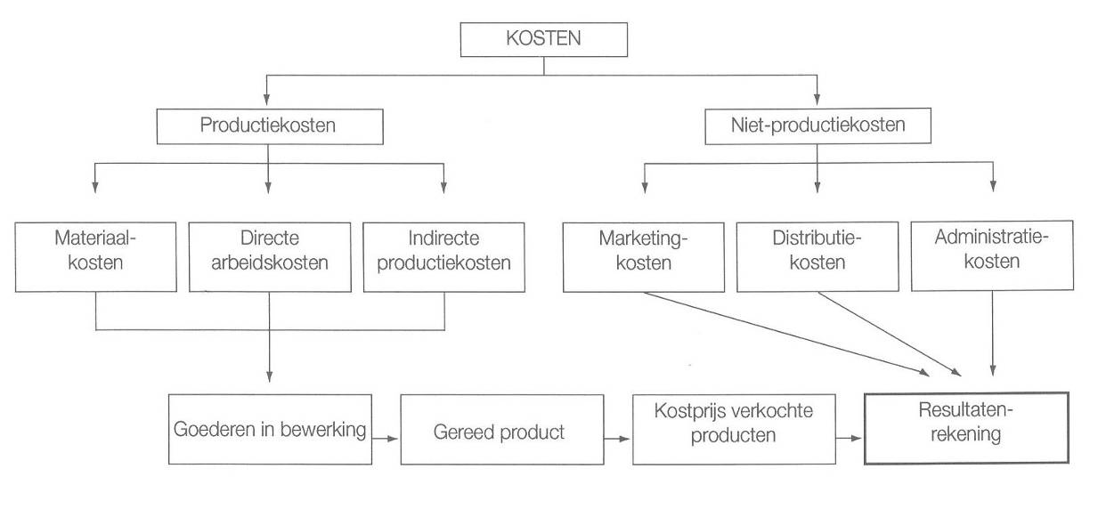
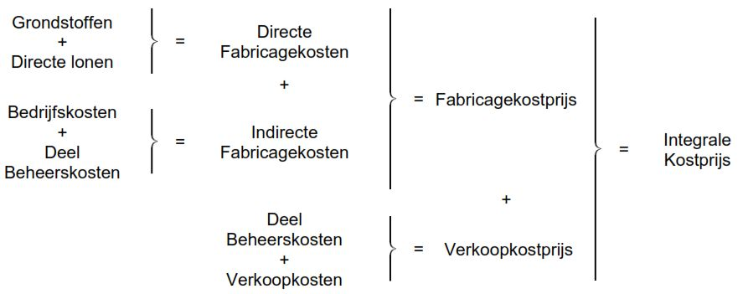

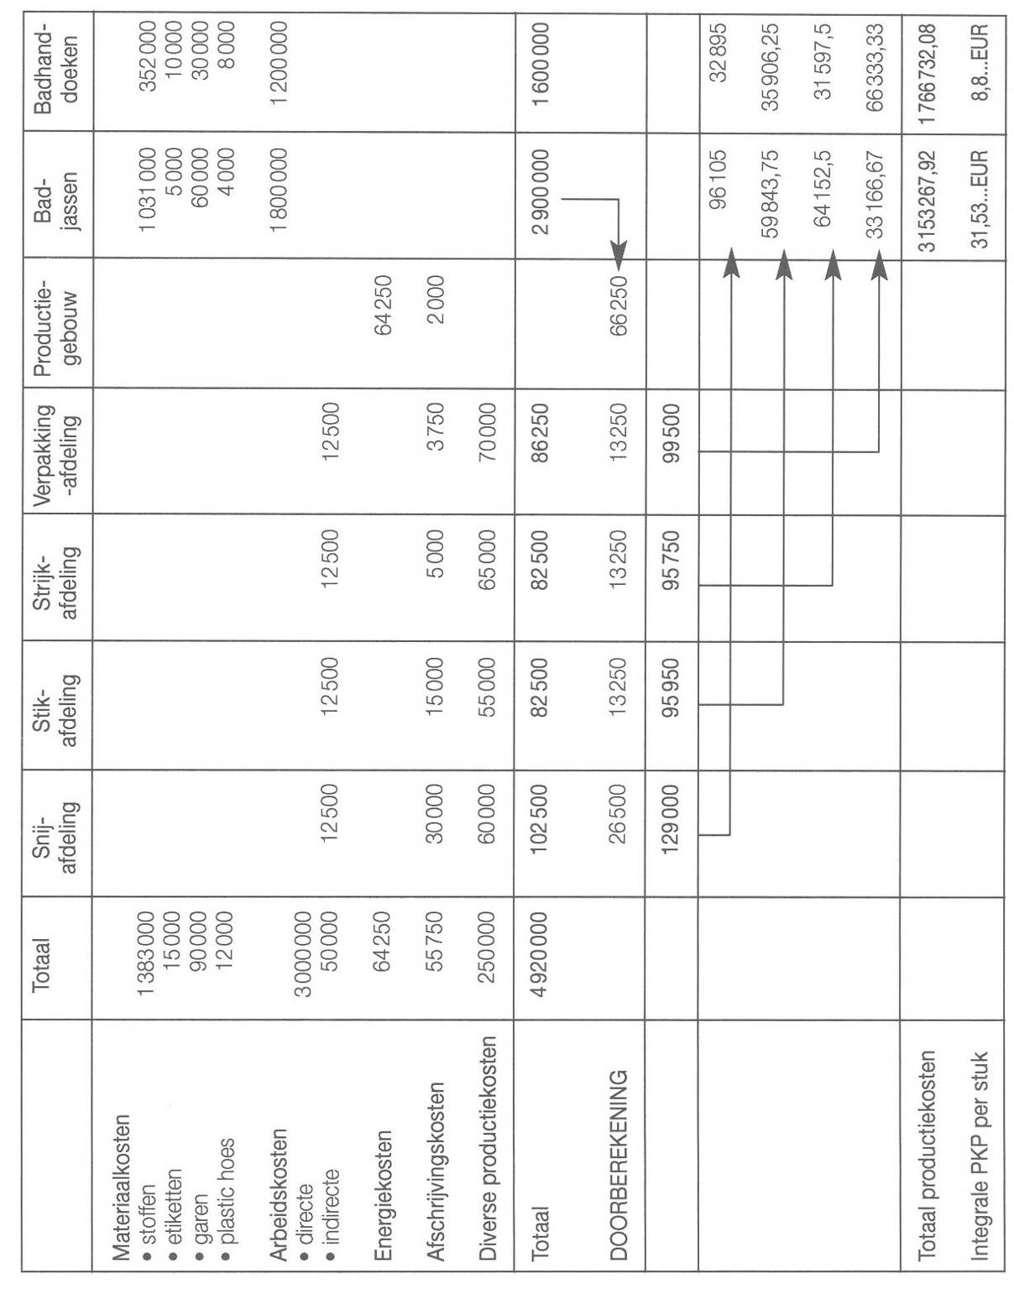

Oefening 1

De onderneming Verspaat nv., die een tweetal producten vervaardigt, heeft voor een bepaald jaar de volgende ramingen gemaakt:

- verkoop en productie van artikel Ariane: 40.000 stuks
- verkoop en productie van artikel Bartine: 60.000 stuks
- totale directe grondstofkosten: 4.800.000
- totale directe arbeidskosten: 4.400.000
- totale indirecte kosten: 4.800.000
waarvan:
- indirecte grondstoffen: 1.800.000
- indirecte arbeidskosten: 2.200.000

Directe kosten per product | Ariane | Bartine
Grondstof  Arbeid | 30  50 | 60  40

Bepaal de kostprijs van Ariane en Bartine:

Oefening 2

Bij bedrijf Shorty verloopt het productieproces in twee stadia. Na stadium 1 spreken we van ‘halfafgewerkte producten’ (= nog niet verkoopbaar) , na stadium 2 van ‘afgewerkte producten’(= verkoopbaar). Ze worden beschouwd als twee afzonderlijke kostendragers
We krijgen volgende gegevens voor de maand maart :

1. Beginvoorraden :
grondstoffen 500 EUR
hulpstoffen 25
goederen in bewerking stadium 1 125
goederen in bewerking stadium 2 75
halfafgewerkte producten : 5.000 kg aan 0,05 EUR/kg
afgewerkte producten : 10.000 kg aan 0,10 EUR/kg
2. Aankopen van de maand maart (inkoopboek)
grondstoffen 1.500
hulpstoffen 625
transportkosten grondstoffen 125
3. Verkoopboek
100.000 kg aan 0,2 EUR/kg
4. Verstrekkingsstaat hulpstoffen
voor stadium 1 250
voor stadium 2 250
5. Periodiek betaald kosten
telefoon 37,50
kantoorbenodigdheden 50
vervoer afgewerkte producten 45
huur fabrieksgebouw 1.125
huur kantoorgebouw 625
6. Bezoldigingen, inclusief sociale lasten 50 %
directe lonen stadium 1 4.625
directe lonen stadium 2 4.050
salaris directeur 2.500
salaris secretaresse 1.625
salaris vertegenwoordiger 2.000
7. Afschrijving machines
stadium 1 250
stadium 2 375
8. Eindvoorraden
goederen in bewerking in stadium 1 418,75
goederen in bewerking in stadium 2 5.493,75
grondstoffen 625
9. Productiegegevens
stadium 1 produceert 160.000 kg waarvan er 80 % werd doorgeleverd aan stadium 2 (tegen de productiekostprijs uiteraard) Ook de beginvoorraad halfafgewerkte producten werd doorgeleverd aan stadium 2 aan dezelfde kostprijs.
Er zijn 120.000 kg afgewerkte producten uit stadium 2 gekomen.
De voorraadwaarderingen gebeuren steeds volgens LIFO.

10. Verdeelsleutels
Directie en Secretariaat vormen één Kostenplaats Beheer en deze wordt gelijk verdeeld over de twee stadia.
Huisvestingskosten voor de productie gaan integraal naar het laatste stadium.

Gevraagd :
Stel een Kostenverdeelstaat op

NB : geen afrondingen tijdens de berekeningen !!! (enkel op het einde kan het resultaatscijfer afgerond worden)

Oefening 3

Beginvoorraad
grondstoffen 326.300,00
hulpstoffen 40.230,00

Eindvoorraad
grondstoffen 157.755,00
hulpstoffen 65.040,00

Aankopen
grondstoffen 1.036.375,00
hulpstoffen 110.350,00

Materiaalverbruik volgens de aangeleverde staten
Voor product A
grondstoffen 755.000,00
hulpstoffen 50.340,00
Voor product B
grondstoffen 240.250,00
hulpstoffen 20.200,00

Teruggestuurde goederen door de firma
grondstoffen 30.000,00

Teruggestuurde goederen door de klant
product A 50.000,00

Diensten en diverse goederen
elektriciteit 11.515,00
onderhoud machines en installaties 4.230,00
kantoorbehoeften 3.525,00
telefoon en internet 1.475,00
kosten van opslag en aflevering (transport) 12.770,00
reis- en verblijfkosten 8.930,00
postzegels 1.525,00
reclame 15.275,00
verzekering 1.421,55

Bezoldigingen, sociale lasten en pensioenen
bezoldigingen bedienden 126.900,00
werkgeversbijdragen bedienden 53.298,00
Onderhoudspersoneel:
bezoldigingen arbeiders 52.500,00
werkgeversbijdragen arbeiders 31.500,00
Personeel voor productie A:
bezoldigingen arbeiders 263.900,00
werkgeversbijdragen arbeiders 185.800,00
Personeel: voor productie B:
bezoldigingen arbeiders 130.700,00
werkgeversbijdragen arbeiders 80.380,00

Afschrijvingen en waardeverminderingen
afschrijvingen machine voor productie A 6.500,00
afschrijvingen machine voor productie B 3.500,00
afschrijvingen wagens vertegenwoordigers 4.800,00
afschrijvingen gebouwen 12.500,00

De firma verkoopt
product A tegen een totaal prijs van 1.482.360,00
product B tegen een totaal prijs van 532.360,00

De volgende kostenplaatsen worden aangegeven
- huisvesting
- machines & installaties
- beheer
- industriële kostenplaats
- verkoopkostenplaats

Omslag huisvestingskosten
30 % worden over de beheerskosten omgeslagen;
70 % worden over de industriële kosten omgeslagen.

Omslag beheerskosten
70 % worden over de industriële kostenplaats omgeslagen;
30 % worden over de verkoopkosten omgeslagen.

Omslag machines en installaties
100 % naar industriële kostenplaats.

De aangewende voorraden van ieder product zijn bepalend voor de uiteindelijke verdeelsleutel

Het bedrijf produceert schoonmaakmiddelen. Haar grondstoffen en hulpstoffen zijn op basis van eerder vluchtige bestanddelen gemaakt.

Oefening 4

De firma Claessens nv, u wel gekend, levert 2 modellen van schoenaccessoires aan de inlandse commerciële markt: "Loper" en "Stapper". Het bijproduct "Stop" is enkel bestemd voor landen buiten de Benelux. Door een optimaal worden "Loper" en "Stapper" aangemaakt door een zelfde productiesysteem (batch). "Stop" is een uitvloeisel van ditzelfde productiesysteem.

Realiseer de kostenverdeelstaat en het analytisch resultaat (totaal perproduct en per eenheid product) voor de maand mei 2005.
Uit haar boekhouding halen we volgende verrichtingen (alle bedragen worden uitgedrukt in EURO):

1. Beginwaarde
De goederenrekening per 1 mei 2005 bedroeg in het totaal 388.830,00.
Deze rekening werd als volgt gesplitst:
- grondstoffen 47.000,00
- hulpstoffen 7.050,00
- gereed product "Loper" (100.000 eenheden) 215.850,00
- gereed product "Stapper" (100.000 eenheden) 110.000,00
- bijproducten (20.000 eenheden) 8.930,00

Claessens nv is een onderneming waar zodoende twee afgewerkte producten "Loper" en "Stapper" worden voortgebracht uit dezelfde grondstof. Deze grondstof ondergaat maar één vervorming per model. 50% van de grondstoffen en hulpstoffen zijn nodig om "Loper" te maken, 35% voor "Stapper".
Naast het gereed product ontstaan een zelfde soort bijproduct "Stop" (slorpt 10% op van de grondstoffen en hulpstoffen op) en afvalstoffen.. Bijproduct en afvalstoffen worden in dezelfde mate geproduceerd bij "Loper" en "Stapper".

Volgende verrichtingen werden gedurende de betreffende periode (maand mei 2005) gedaan:

2. Ontvangsten
Ontvangen van cliënten: 192.500,00

3. Uitgaven via bank:
- leveranciers 998.000,00
- bezoldigingen bedienden 106.596,00
- bezoldigingen arbeiders 285.525,00
- storting bijdragen RSZ
bedienden 60.912,00
arbeiders 243.225,00
Dit geeft een RSZ-totaal van 304.137,00
- storting ingehouden bedrijfsvoorheffing 47.940,00

4. Inkoopboek voor de maand mei: BTW (21 %) excl. BTW
- grondstoffen 185.802,75 884.775,00
- hulpstoffen 18.160,80 86.480,00
- factuur elektriciteit (3-maandelijkse factuur): 2.418,15 11.515,00
onderverdeeld in (excl. BTW)
verlichting: 940,00
aandrijving machines: 10.575,00
- kantoorbehoeften 740,25 3.525,00
- telefoon- en internetkosten
(3-maandelijkse factuur) 309,75 1.475,00
- kosten van opslag en aflevering gerede
producten (transport maand mei) 2.681,70 12.770,00
- jaarlijkse brandverzekering 3.582,31 17.058,60
maandelijks aandeel:
administratie: 269,00
productie: 1.152,55
- onderhoud machines en installaties 888,30 4.230,00
- reclame- en representatiekosten 3.207,75 15.275,00

- reis- en verblijfkosten directie (bonnetjes - geen factuur) 6.110,00
- reis- en verblijfkosten productiepersoneel (bonnetjes - geen factuur) 2.820,00
- postzegels (ontvangstbewijs van het postkantoor) 1.525,00

5. Retour gezonden:
Retourgezonden grondstoffen 493,50 2.350,00

6. Verkoopboek:
Verkocht:
650.000 eenheden gereed product "Loper" 443.625,00 2.112.500,00
330.000 eenheden gereed product "Stapper" 109.494,00 521.400,00
200.000 eenheden bijproduct "Stop" 24.675,00 117.500,00

7. Retour ontvangen:
5.000 eenheden gereed product "Stapper" 1.659,00 7.900,00

8. Diversepostenboek:
- Bezoldigingen bedienden:
directie 56.400,00
administratief personeel 70.500,00

- Bezoldigingen arbeiders:
directe lonen 305.500,00
indirecte lonen 47.000,00

- Opslag sociale lasten:
42 % op de bezoldigingen bedienden 53.298,00
60 % op de bezoldigingen arbeiders 211.500,00

- Inhoudingen op bijdragen RSZ
op bezoldigingen bedienden 7.614,00
op bezoldigingen arbeiders 31.725,00

- Ingehouden bedrijfsvoorheffing
op bezoldigingen bedienden 12.690,00
op bezoldigingen arbeiders 35.250,00

9. Afschrijving, waardeverminderingen en voorzieningen:
Worden beschouwd als kostprijsfactoren:
- Huisvesting:
3 % van de waarde van de gebouwen, dit is 3 % van
1.800.000 of maandelijks: 4.500,00
- Machines en installaties:
10 % van de waarde, dit is 10 % van 960.000,00 of maandelijks: 8.000,00
- Ten laste van de resultatenrekening:
Er zijn voor 1.210,00 dubieuze vorderingen (incl. 21 % BTW)
waarvoor een waardevermindering van 100 % verwacht wordt. 1.000,00

10. Eindvoorraden:
Grondstoffen-eindvoorraad volgens inventaris magazijn: 48.175,00
Hulpstoffen-eindvoorraad volgens inventaris magazijn: 7.990,00

⇒ ⇒ ⇒ ⇒ ⇒ ⇒ ⇒ ⇒ ⇒ ⇒ ⇒ ⇒ ⇒ ⇒ ⇒ ⇒ ⇒
⇑ Gegevens uit de diverse kostenplaatsen: ⇓
⇐ ⇐ ⇐ ⇐ ⇐ ⇐ ⇐ ⇐ ⇐ ⇐ ⇐ ⇐ ⇐ ⇐ ⇐ ⇐ ⇐

1. Materiaalverbruik (volgens verbruikstaten):
Grondstoffen 881.250,00
Hulpstoffen
a) voor verwarming en huisvesting 3.525,00
b) voor vervorming 79.900,00
c) voor onderhoud machines en installaties 2.115,00

2. Omslag huisvestingskosten:
70 % over de industriële kosten
30 % worden over de beheerskosten

3. Omslag beheerskosten:
70 % over de fabricagerekening
30 % over de verkoopkosten

4. Omslag machines en installaties:
100 % naar industriële kostenplaatsen.

5. Omslag industriële kostenplaats:
argumenteer hier uw keuze.

6. Verkoopkosten:
De verkoopkosten worden uitsluitend voor de verkoop van de gerede producten gemaakt.

7. Voorraadwaardering: FIFO

